宜宾学院

软件设计模式与体系结构设计报告书

学 院: 人工智能与大数据学部 班 级: 2018级9班

学生姓名: 杨雪 学 号: 200109327

设计地点（单位） 6305

设计题目: 软件设计模式与软件设计-实验6

完成日期： 2021 年 6 月 1 日

# 1 迭代器

1.1 题干要求

现有的商家菜单系统的菜单由Menu类表示，主要属性为：处理价格，菜单名和描述。其主要由4种数据结构实现：传统数组，arrayList, List, Map。现假设要实现一个美团，该系统要对接现有的商家菜单系统，但又不能更改现有的商家菜单系统，请使用迭代器模式，完成商家系统的对接。需要编写代码的UML如图1-1所示。

1.2 设计思路



图 1‑0‑1 迭代器UML图

1.3 编码与测试

编码：

**import** java.util.ArrayList;

**import** java.util.HashMap;

**import** java.util.LinkedList;

**import** java.util.List;

**import** java.util.Map;

**import** java.util.UUID;

/**

* 现有的商家菜单系统的菜单由Menu类表示，主要属性为：处理价格，菜单名和描述。其主要由4种数据结构实现：传统数组，arrayList, List, Map。

* 现假设要实现一个美团，该系统要对接现有的商家菜单系统，但又不能更改现有的商家菜单系统，请使用迭代器模式，完成商家系统的对接。

*/

/*

/*

* 菜单基类

*/

**class** Menu {

**private** String name; // 菜单名

**private** **double** price; // 处理价格

**private** String description; // 描述

**public** Menu(String name, **double** price, String description) {

**super**();

**this**.name = name;

**this**.price = price;

**this**.description = description;

}

**public** String getName() {

**return** name;

}

**public** **void** setName(String name) {

**this**.name = name;

}

**public** **double** getPrice() {

**return** price;

}

**public** **void** setPrice(**double** price) {

**this**.price = price;

}

**public** String getDescription() {

**return** description;

}

**public** **void** setdescription(String description) {

**this**.description = description;

}

}

/*

* 菜单系统迭代器

*/

**interface** Iterator {

// 判断当前元素是否存在

**boolean** hasNext();

// 获取当前存在的元素，将元素指针指向下一个

Object next();

}

/*

* 干锅迭代器

*/

**class** DrypanIterator **implements** Iterator {

List<Menu> dryPan;

**int** posittion = 0;

**public** DrypanIterator(List<Menu> dryPan) {

**this**.dryPan = dryPan;

}

@Override

**public** **boolean** hasNext() {

**if** (dryPan.size() != 0 && posittion < dryPan.size() && dryPan.get(posittion) != **null**) {

**return** **true**;

}

**return** **false**;

}

@Override

**public** Object next() {

**return** dryPan.get(posittion++);

}

}

/*

* 火锅迭代器

*/

**class** HotpotIterator **implements** Iterator {

ArrayList<Menu> hotPot;

**int** posittion = 0;

**public** HotpotIterator(ArrayList<Menu> hotPot) {

**this**.hotPot = hotPot;

}

@Override

**public** **boolean** hasNext() {

**return** **false**;

}

@Override

**public** Object next() {

**return** hotPot;

}

}

}

/*

* 烤肉迭代器

*/

**class** BarbecueIterator **implements** Iterator {

Menu[] barbecue;

**int** posittion = 0;

**public** BarbecueIterator(Menu[] barbecue) {

**this**.barbecue = barbecue;

}

@Override

**public** **boolean** hasNext() {

**if** (posittion < barbecue.length && barbecue[posittion] != **null** ){

**return** **true**;

}

**return** **false**;

}

@Override

**public** Object next() {

**return** barbecue[posittion++];

}

}

/*

* 甜点饮品迭代器

*/

**class** DessertDrinksIterator **implements** Iterator {

Map<String, Menu> dessertDrinks;

java.util.Iterator<Map.Entry<String, Menu>> it ;

@SuppressWarnings("rawtypes")

Map.Entry entry;

**public** DessertDrinksIterator(Map<String, Menu> dessertDrinks) {

**this**.dessertDrinks = dessertDrinks;

it = dessertDrinks.entrySet().iterator();

}

@Override

**public** **boolean** hasNext() {

**return** it.hasNext();

}

@Override

**public** Object next() {

Map.Entry<String, Menu> entry = it.next();

**return** entry.getValue(); }

}

/*

* 干锅

*/

**class** DryPan {

List<Menu> dryPan = **new** LinkedList<Menu>();

**public** **void** addMenu(String name, String describe, **double** price) {

dryPan.add(**new** Menu(name, price, describe));

}

**public** Iterator createIterator() {

**return** **new** DrypanIterator(dryPan);

}

}

/*

* 火锅

*/

**class** HotPot {

ArrayList<Menu> hotPot = **new** ArrayList<Menu>();

**public** **void** addMenu(String name, String describe, **double** price) {

hotPot.add(**new** Menu(name, price, describe));

}

**public** Iterator createIterator() {

**return** **new** HotpotIterator(hotPot);

}

}

/*

* 烤肉

*/

**class** Barbecue{

// 烤肉菜单菜品最大数量

**private** **static** **final** Integer ***MENU_ITEM_MAX*** = 10;

**int** numberOfItems = 0;

// 烤肉菜单

Menu[] barbecue = **new** Menu[***MENU_ITEM_MAX***];

**public** **void** addMenu(String name, String description, **double** price) {

**if**(numberOfItems < ***MENU_ITEM_MAX***) {

barbecue[numberOfItems++] = **new** Menu(name, price, description);

}

}

**public** Iterator createIterator() {

**return** **new** BarbecueIterator(barbecue);

}

}

/*

* 甜点饮品

*/

**class** DessertDrinks{

Map<String, Menu> dessertDrinks = **new** HashMap<String, Menu>();

**public** **void** addMenu(String name, String description, **double** price) {

dessertDrinks.put(UUID.*randomUUID*().toString(), **new** Menu(name, price, description));

}

**public** Iterator createIterator() {

**return** **new** DessertDrinksIterator(dessertDrinks);

}

}

**class** Meituan {

DryPan dryPan;

HotPot hotPot;

Barbecue barbecue;

DessertDrinks dessertDrinks;

**public** Meituan(DryPan dryPan, HotPot hotPot, Barbecue barbecue, DessertDrinks dessertDrinks){

**this**.dryPan = dryPan;

**this**.hotPot = hotPot;

**this**.barbecue = barbecue;

**this**.dessertDrinks = dessertDrinks;

}

**public** Meituan(DryPan dryPan) {

**this**.dryPan = dryPan;

}

**public** Meituan(HotPot hotPot) {

**this**.hotPot = hotPot;

}

**public** Meituan(Barbecue barbecue) {

**this**.barbecue = barbecue;

}

**public** Meituan(DessertDrinks siChuanRestaurant) {

**this**.dessertDrinks = siChuanRestaurant;

}

**public** **void** printMenu() {

Iterator dryPanIterator = dryPan.createIterator();

Iterator hotPotIterator = hotPot.createIterator();

Iterator barbecueIterator = barbecue.createIterator();

Iterator dessertDrinksIterator = dessertDrinks.createIterator();

printMenuItem(dryPanIterator);

printMenuItem(hotPotIterator);

printMenuItem(barbecueIterator);

printMenuItem(dessertDrinksIterator);

}

**private** **void** printMenuItem(Iterator menuItertor) {

**while** (menuItertor.hasNext()) {

Menu next = (Menu) menuItertor.next();

System.***out***.print(next.getName() + " " + next.getDescription() + " 价格："

+ next.getPrice() + "\n");

}

System.***out***.println();

}

}

**public** **class** IteratorTest {

**public** **static** **void** main(String[] args) {

// 干锅菜单

DryPan dryPan = **new** DryPan();

dryPan.addMenu("干锅鸭掌", "糯香味道的鸭掌", 56.00);

dryPan.addMenu("干锅虾", "新鲜的虾", 45.00);

dryPan.addMenu("干锅排骨", "新鲜排骨", 50.00);

// 火锅菜单

HotPot hotPot = **new** HotPot();

hotPot.addMenu("99元双人套餐", "麻辣牛肉、千层肚、肥牛、撒尿牛丸...", 99.00);

hotPot.addMenu("放心优享4人餐", "串串、油炸牛肉、油炸五花肉、土豆...", 143.00);

hotPot.addMenu("1元单人餐", "白雪冰汤圆", 0.70);

// 烤肉菜单

Barbecue barbecue = **new** Barbecue();

barbecue.addMenu("特色烤肉自助", "有烤肉类，海鲜类，寿司类，还有各种素菜、饮品哦", 67.00);

barbecue.addMenu("晚餐4大2小", "有烤肉类，海鲜类，寿司类，还有各种素菜、饮品哦", 288.00);

barbecue.addMenu("精品单人海鲜自助", "有烤肉类，海鲜类，寿司类，还有各种素菜、饮品哦", 73.00);

// 甜点饮品菜单

DessertDrinks dessertDrinks = **new** DessertDrinks();

dessertDrinks.addMenu("水果蛋糕", "月6英寸，圆形", 98.00);

dessertDrinks.addMenu("烧仙草", "大杯，可做常温", 9.90);

dessertDrinks.addMenu("芝士芒果多多", "最新新品，莫法做热的", 18.00);

Meituan meituan = **new** Meituan(dryPan, hotPot, barbecue, dessertDrinks);

meituan.printMenu();

}

}

测试：

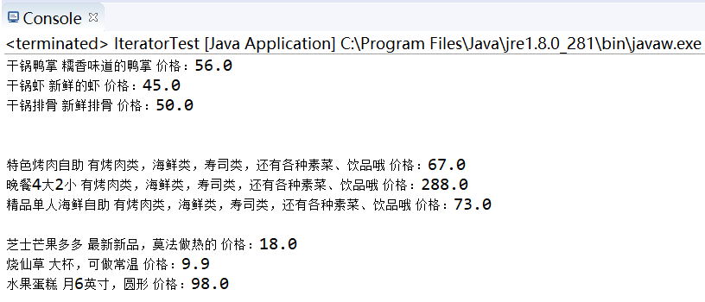

图 1‑0‑2 迭代器测试截图

# 2 组合模式

2.1 题干要求

现代计算机一般分为具有以下部件：键盘、显示器、机箱、鼠标。而机箱内部包括了主板、硬盘、电源等。主板是主机的心脏，其上面一般又插入了CPU,内存，显卡等设备，请用组合模式描述一台计算机，并尝试根据自己的对游戏的知识，实现一台电脑，能进行“绝地求生”游戏。UML如图1-2所示。

2.2 设计思路



图 2‑0‑1 组合模式UML图

2.3 编码与测试

编码：

/**

* 现代计算机一般分为具有以下部件：键盘、显示器、机箱、鼠标。而机箱内部包括了主板、硬盘、电源等。

* 主板是主机的心脏，其上面一般又插入了CPU,内存，显卡等设备，请用组合模式描述一台计算机，并尝试根据自己的对游戏的知识，实现一台电脑，能进行“绝地求生”游戏。

* **@author** Moppet

*

*/

**abstract** **class** Component{

**protected** String name;

**abstract** **void** add(Component component);

**abstract** **void** print();

}

**class** Composite **extends** Component {

**public** Composite(String name) {

**this**.name = name;

}

List<Component> compositeList = **new** ArrayList<Component>();

@Override

**void** add(Component component) {

compositeList.add(component);

}

@Override

**void** print() {

System.***out***.println(name);

**for**(Component item: compositeList) {

item.print();

}

}

}

**class** Leaf **extends** Component {

**public** Leaf(String name) {

**this**.name = name;

}

List<Component> compositeList = **new** ArrayList<Component>();

@Override

**void** add(Component component) {}

@Override

**void** print() {

System.***out***.println(name);

**for**(Component item: compositeList) {

item.print();

}

}

}

**public** **class** CombinationTest {

**public** **static** **void** main(String[] args) {

Composite games = **new** Composite("玩绝地求生游戏的配置:");

Leaf keyboard = **new** Leaf("键盘: 北通K1键盘");

Leaf monitor = **new** Leaf("显示器: 飞利浦（PHILIPS） 278M6FJMB 27英寸 曲面屏2K/144Hz电竞显示器");

Composite chassis = **new** Composite("机箱: 航嘉MVP2机箱");

Leaf mouse = **new** Leaf("鼠标: 罗技GPW无线鼠标");

Composite motherboard = **new** Composite("主板: 华硕Z390-PLUS GAMING主板");

Leaf harddisk = **new** Leaf("硬盘: 三星750EVO 250G SATA3 SSD固态硬盘");

Leaf powersupply = **new** Leaf("电源: 1200w");

Leaf cpu = **new** Leaf("CPU: Intel Core i3-4340 / AMD FX-6300");

Leaf graphicscard = **new** Leaf("显卡: 索泰Geforce GTX1060-6GD5 X-GAMING OC");

Leaf networkcard = **new** Leaf("网卡: 基于PCI的无线网卡");

games.add(keyboard);

games.add(monitor);

games.add(chassis);

games.add(mouse);

chassis.add(motherboard);

chassis.add(harddisk);

chassis.add(powersupply);

motherboard.add(cpu);

motherboard.add(graphicscard);

motherboard.add(networkcard);

games.print();

}

}

测试：

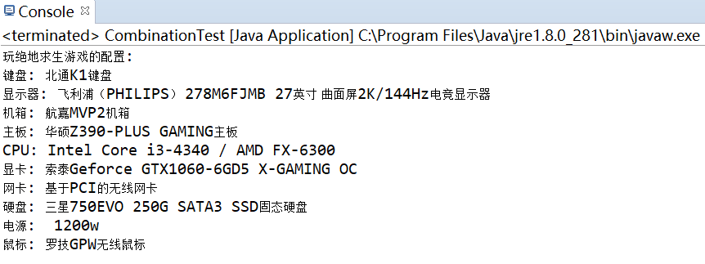

图 2‑2 组合模式测试截图